Delbetala ditt köp, en smart investering.

Tillsammans med LF(tidigare Wasa-kredit) erbjuder vi på Alnarp Cleanwater dig en trygg och flexibel finansiering. Du betalar ett mindre belopp varje månad i stället för att betala allt på en gång.

SÅ FUNKAR DET
- Kontakta din säljare eller ring 010-516 43 01 för att ta din ansökan vidare.
- Signera med Bank ID.
- Full koll i appen- LF Kredit.
- Amortera eller betala in hela din skuld utan extra kostnad.

GRUNDKRAV FÖR ATT ANSÖKA
- Du ska ha fyllt 20 år.
- Du har inga betalningsanmärkningar.
- Du är fast anställd.
- Du är folkbokförd i Sverige sedan minst 3 år.
Läs mer på lf.se

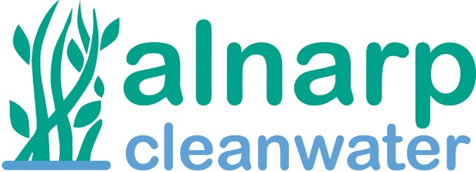

Kortkredit 0% ränta upp till 100.000;- per person, avbetalning 6-36 månader eller 3 månader räntefritt. 36-månaders alternativet gäller order signerade under kampanj juni – augusti 2025. Lån kan lösas i förtid utan kostnad.

SÅ MYCKET KOSTAR DET

Välj vilken månadskostnad som
passar dig bäst:
- Räntefri delbetalning 12—36 månader.
- Betalningsfritt 3 månader (Faktura efter 90 dagar).

 |  | Månadskostnad vid delbetalning
Finansierat belopp | Betalningsfritt 3 månader | 12 månader (räntefritt) | 24 månader (räntefritt) | 36 månader (räntefritt)
30 000 kr | 30 000 kr | 2 500 kr | 1 250 kr | 833 kr
40 000 kr | 40 000 kr | 3 333 kr | 1 667 kr | 1 111 kr
50 000 kr | 50 000 kr | 4 167 kr | 2 083 kr | 1 389 kr
60 000 kr | 60 000 kr | 5 000 kr | 2 500 kr | 1 667 kr
70 000 kr | 70 000 kr | 5 833 kr | 2 917 kr | 1 944 kr
80 000 kr | 80 000 kr | 6 667 kr | 3 333 kr | 2 222 kr
90 000 kr | 90 000 kr | 7500 kr | 3 750 kr | 2 500 kr
100 000 kr | 100 000 kr | 8 333 kr | 4 167 kr | 2 778 kr
Kampanjavgift på första avin | 195 kr | 395 kr | 495 kr | 595 kr
Administrationsavgift, per månad | 45 kr | 45 kr | 45 kr | 45 kr
Årsränta | 0% | 0% | 0% | 0%
Effektiv ränta vid 100 000 kr | 2,92% | 1,74% | 1,52% | 1,44%

